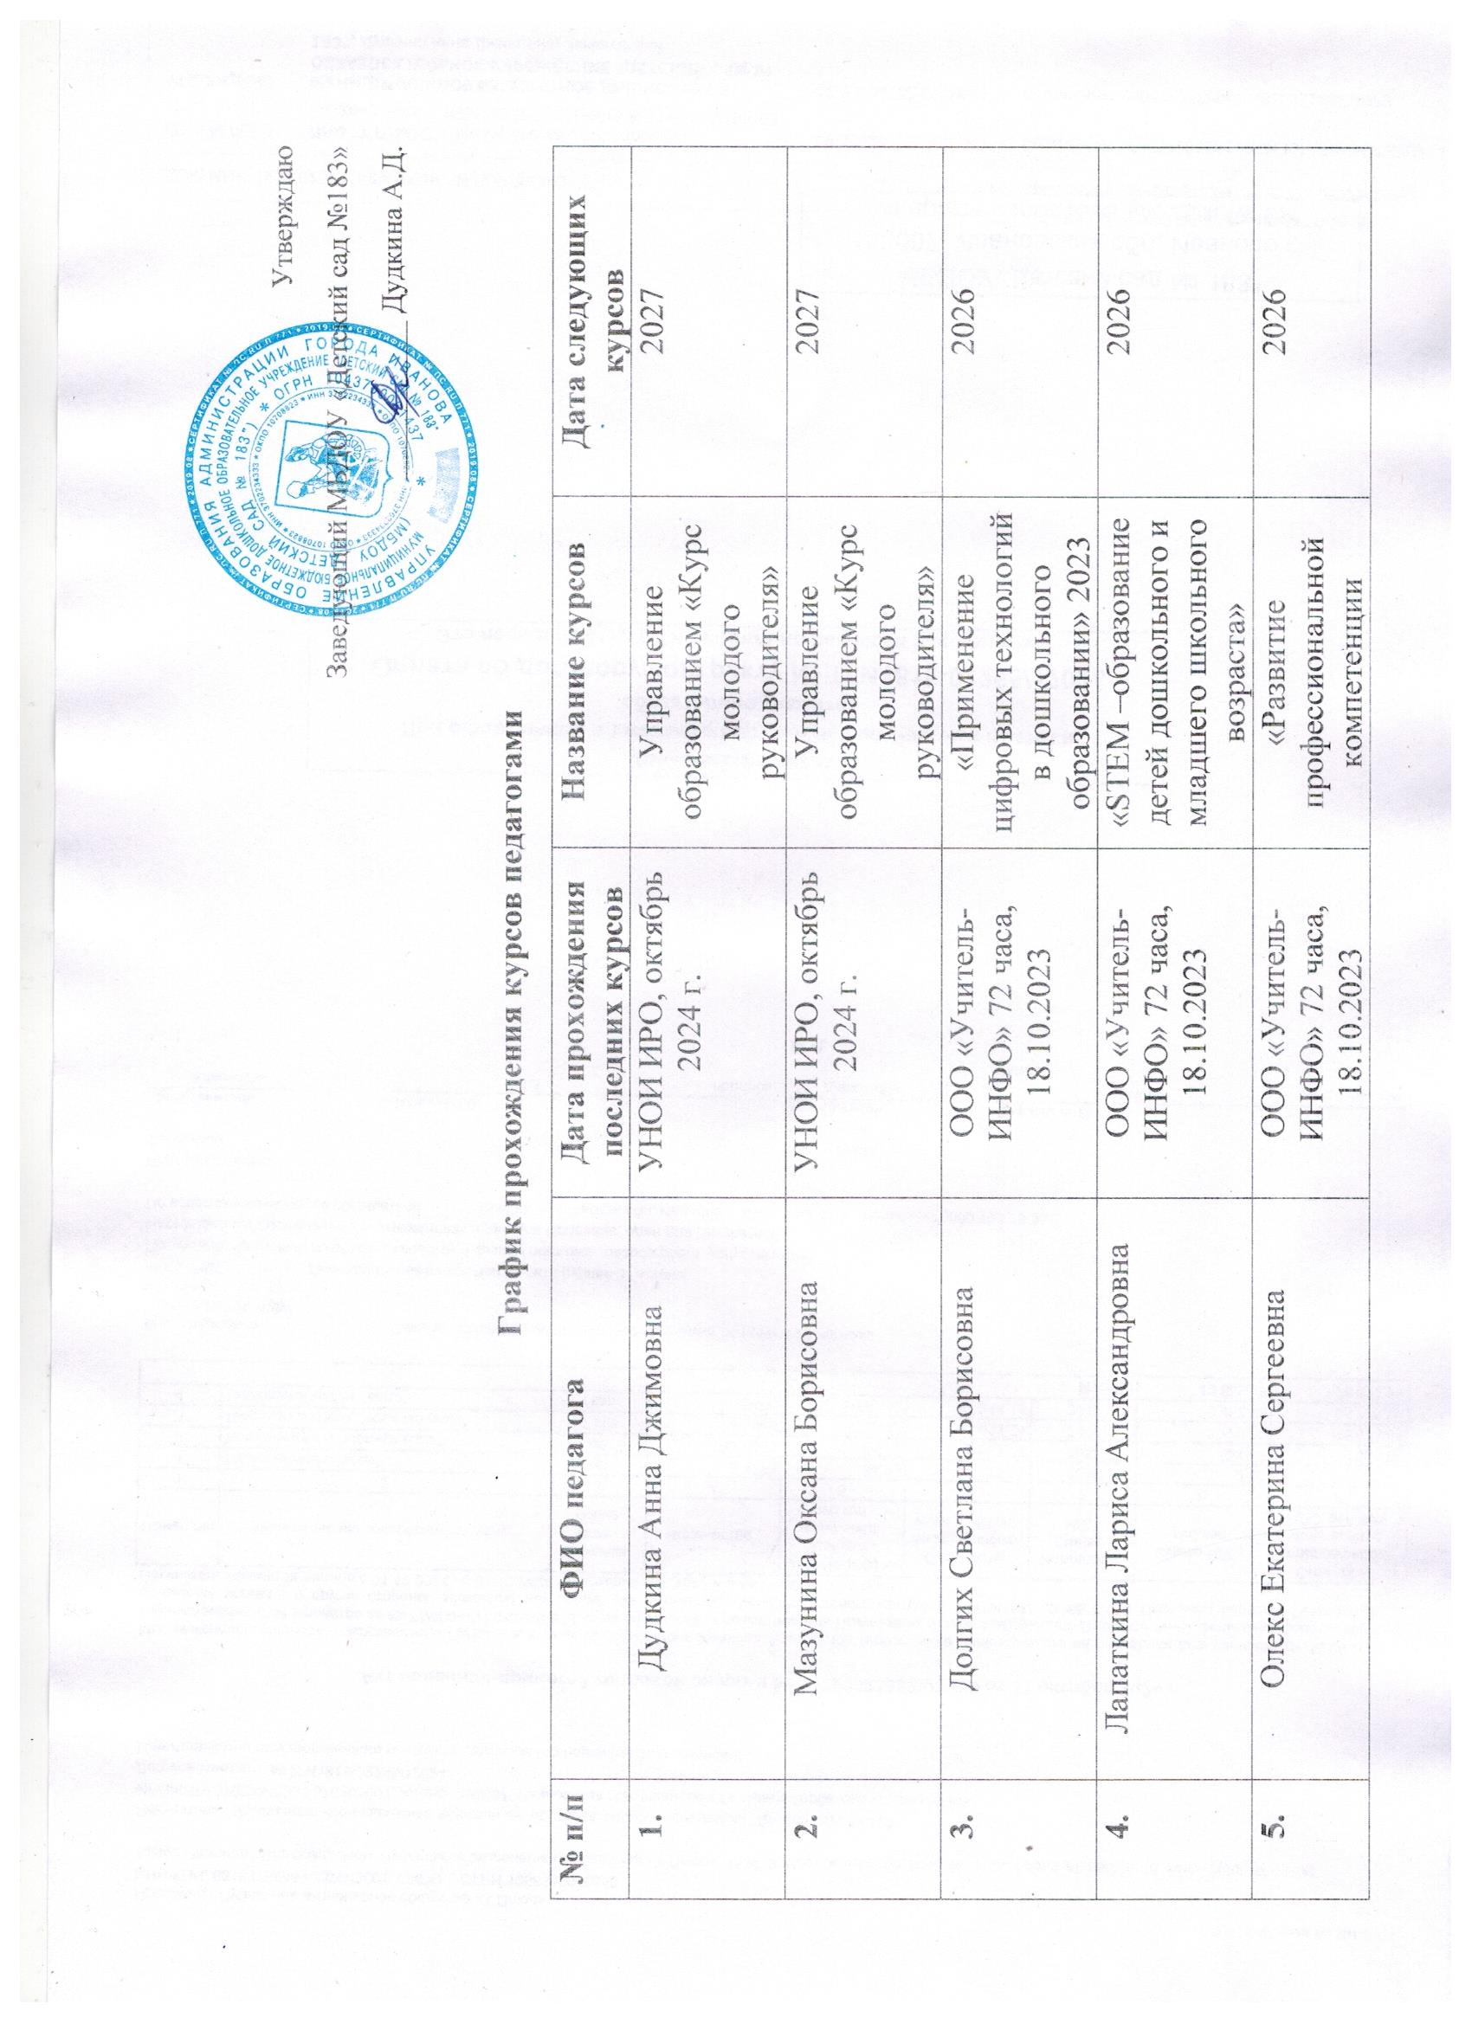

|  |  |  |  |  |
| --- | --- | --- | --- | --- |
| **6.** | Мичурина Алевтина Константиновна | УНОИ ИРО 2022 | «Организационно-педагогические основы системы нравственно-патриотического воспитания дошкольников в условиях реализации ФОП ДО» | 2025 |
| **7.** | Мурыгина Мария Трофимовна | ООО «Учитель- ИНФО» 72 часа, 18.10.2023 | «Инновационные методы и технологии воспитания детей раннего возраста в соответствии с ФГОС и ФОП ДО» | 2026 |
| **8.** | Мухтарова Севда Думан кызы | ООО «Учитель- ИНФО» 72 часа, 18.10.2023 | «Организационно-педагогические основы системы нравственно-патриотического воспитания дошкольников в условиях реализации ФОП ДО» | 2026 |
| **9.** | Петухова Людмила Львовна | Санкт-Петербургский центр дополнительного образования, 29 мая 2024 | «Организация образовательного процесса в ДОУ в соответствии с ФАОП для детей с ОВЗ» | 2027 |
| **10.** | Ширинова Валерия Сергеевна | - | - | 2025 |